2019-2020 学年 第 一 学期

实验报告

课程名称 Python程序设计实验

系（部） 信息工程系

专业班级 电子信息科学与技术18-2

学生姓名 王少晨

学生学号 201823010230

实验名称 |  | Python代码复用技术：函数
实验目的 |  | 通过Jupyter Notebook，AI Studio编程来学习Python的函数定义和使用及其精彩案例
实验内容 |  | 通过上机编写第五章的代码来学习python的函数用法
实验仪器设备 |  | Jupyer Notebook，AI Studio
姓 名 |  | 王少晨 |  | 组 别 | 6
同组实验者 |  | 王凯，韩浩然 |  | 实验日期 | 2019.10.08
指导教师 |  | 魏光村
批阅意见
及 成 绩
实  验  步  骤 | 1 实验原理  2 实验过程记录  3 实验结果  4 实验总结

1 实验原理
通过Jupyter Notebook，AI Studio上机来熟悉并理解python函数用法
2 实验过程记录
首先通过学习课本的知识来了解了本章的内容，明白了函数的基础用法，学习本章精彩案例，通过AI上机来进一步理解本章内容。
2.1编写函数，接收任意多个实数，返回一个元组，其中第一个元素为所有参数的平均值，其他元素为所有参数中大于平均值的实数。
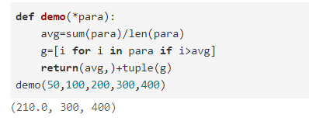
2.2编写函数，接收字符串参数，返回一个元组，其中第一个元素为大写字母个数，第二个元素为小写字母个数。
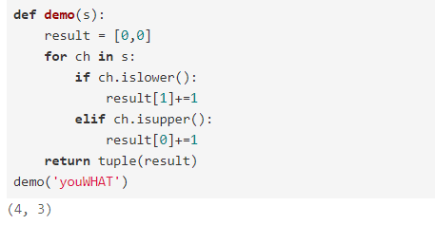
2.3编写函数，接收包含n个整数的列表lst和一个整数k（0<=k<n）作为参数，返回新列表。处理规则为：将列表lst中下标k之前的元素逆序，下标k之后的元素逆序，然后将整个列表lst中的所有元素逆序。
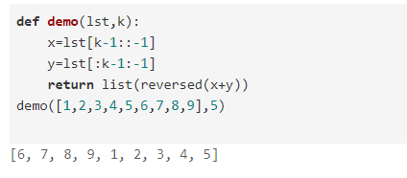
2.4编写函数，接收一个整数t为参数，打印杨辉三角前t行。
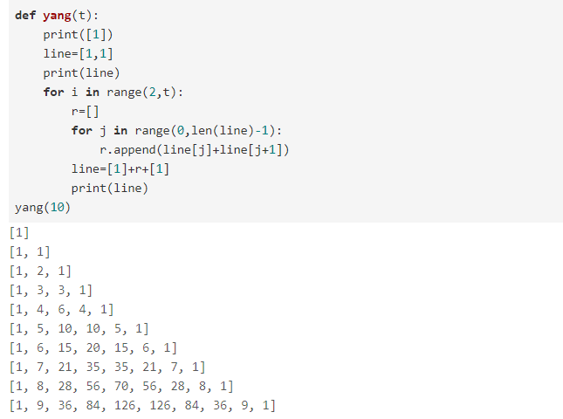
2.5编写函数，接收一个正偶数为参数，输出两个素数，并且这两个素数之和等于原来的正偶数。如果存在多组符合条件的素数，则全部输出。
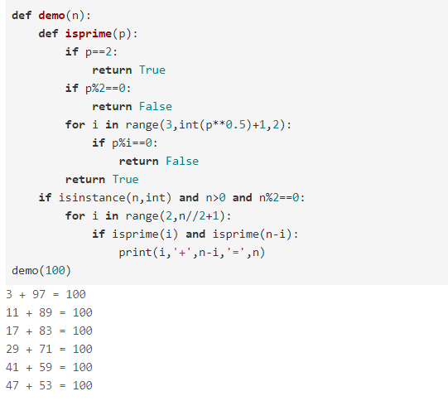
2.6编写函数，接收两个正整数作为参数，返回一个元组，其中第一个元素为最大公约数，第二个元素为最小公倍数。
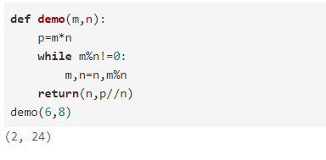
2.7编写函数，接收一个所有元素值都不相等的整数列表x和一个整数n，要求将值为n的元素作为支点，将列表中所有值小于n的元素全部放到n的前面，所有值大于n的元素放到n的后面。
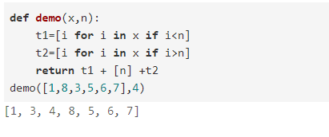
2.8以打字练习程序为例，假设origin为原始内容，userInput为用户输入的内容，下面的代码用来测试用户输入的准确率。
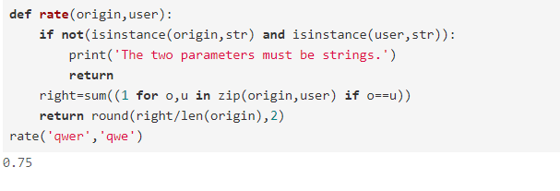
2.9汉诺塔问题基于递归算法的实现。
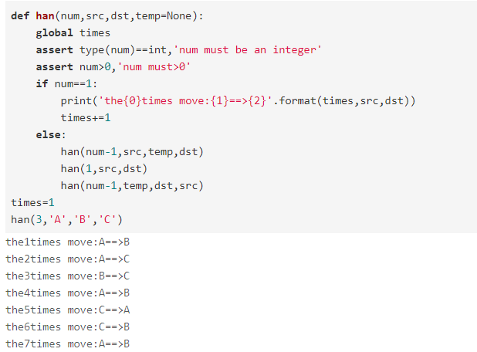
等等。
3 实验结果
3.1了解并掌握了python函数的结构与基础用法。
3.2了解并掌握了python函数之间的嵌套用法。
3.3了解并掌握课本例题并掌握了基础算法。
4 实验总结
编写一些语句时要注意、编写时有些字符的中文和英文字符几乎看不出差别，但误用会导致错误，例如中英文的“：”。通过学习python了解到了python编程并不是很难，理解也比较简单，但也有很多东西需要去记忆，例如各个函数的用法，及一些案例的算法等等。另外有极少数语句不太理解，需要通过后续学习再来进一步消化。

